 |  |  | С | 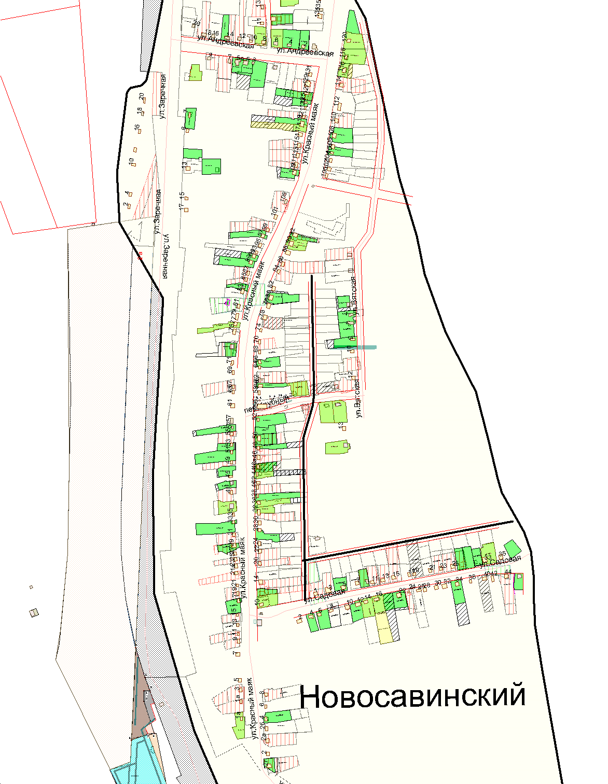
 |  |  | 35419

